ENTREGABLE 6
Auditoría de reproducibilidad de un artículo científico publicado
Doctorado Deep Tech · UNMSM · Métodos de Investigación e Integridad Científica en IA
Docente: Dra. Loveleen Gaur | Fecha: octubre de 2026

1. Propósito y artículo seleccionado
Propósito: aplicar la lista de auditoría de reproducibilidad (Sí / Parcial / No) de la Sesión 6 para examinar la transparencia y solidez de un resultado publicado. Se distingue la posibilidad de reproducir el algoritmo propietario de la capacidad de realizar una validación externa independiente.
Artículo: Wong, A., Otles, E., Donnelly, J. P., et al. (2021). External Validation of a Widely Implemented Proprietary Sepsis Prediction Model in Hospitalized Patients. JAMA Internal Medicine, 181(8), 1065–1070. DOI: 10.1001/jamainternmed.2021.2626. Enlace: https://pmc.ncbi.nlm.nih.gov/articles/PMC8218233/
Justificación: este artículo está incluido en la diapositiva 11 del material docente y permite examinar la diferencia entre desempeño comunicado por un desarrollador y evaluación independiente en un entorno clínico real.

2. Pregunta y método de auditoría
Pregunta: ¿en qué medida la publicación proporciona evidencia para evaluar confiablemente el desempeño externo del Epic Sepsis Model y permite a un tercero reproducir completamente sus resultados? Método: revisión documental con scorecard cualitativa Sí/Parcial/No. Alcance: auditoría documental, NO nueva replicación del modelo ni acceso a sus datos clínicos.

3. Resultados principales documentados
La validación externa evaluó 27 697 pacientes y 38 455 hospitalizaciones. La discriminación del sistema fue AUC 0,63, inferior al rango 0,76–0,83 asociado al desempeño comunicado por el desarrollador. La presentación docente destaca que el modelo no alertó alrededor del 67% de los episodios de sepsis según la evaluación utilizada. Estos resultados ilustran los límites de generalización de un sistema implementado en otros centros. No implican que el estudio de validación sea defectuoso por el bajo AUC: el valor es justamente un hallazgo de su evaluación independiente.

4. Scorecard de reproducibilidad y rigor
Criterio | Juicio | Evidencia / justificación
Pregunta y población claramente definidas | Sí | El artículo identifica hospitalizaciones y evaluación externa del Epic Sepsis Model.
Muestra y marco de evaluación identificables | Sí | Reporta pacientes, hospitalizaciones, institución y diseño retrospectivo.
Evaluación con datos de otro entorno | Sí | Validación externa en Michigan Medicine, distinta del desarrollo del sistema.
Métrica principal e interpretación | Sí | AUC 0,63; contrastada con desempeño comunicado por desarrollador.
Código completo del modelo original disponible | No | El modelo es propietario y su implementación íntegra no se ofrece como artefacto replicable.
Datos individuales públicamente recuperables | No | No se proporcionan registros clínicos individuales abiertos; existen restricciones de privacidad.
Semillas e hiperparámetros completos del modelo original | Parcial | La información del modelo propietario disponible públicamente es limitada; no equivale a ausencia total de documentación.
Partición desarrollo/validación y control de fuga del modelo original | Parcial | La independencia institucional se describe, pero la documentación pública no permite auditar todas las decisiones originales.
Comparación con desempeño del desarrollador | Sí | El AUC independiente se contrasta explícitamente con el rango comunicado por el proveedor.
Reproducción de resultados por un tercero con mismo código y datos | No | No es realizable desde artefactos públicamente abiertos sin acceso autorizado y al modelo propietario.
Relevancia y limitaciones discutidas | Sí | La conclusión advierte sobre adopción amplia con rendimiento inferior al declarado.
Estimación de incertidumbre y significación | Parcial | Debe revisarse en detalle el método y tablas complementarias antes de puntuar este criterio de forma concluyente.

5. Análisis crítico
Hallazgo central: el estudio ofrece una validación externa que cuestiona la generalización de un modelo propietario. Esta fortaleza no implica que cualquier tercero pueda reconstruir internamente el algoritmo o reproducir los resultados sin permiso. La transparencia de la evaluación y la reproducibilidad completa de un producto propietario son dimensiones distintas. Las marcas “Parcial” representan límites de la evidencia revisada, no fallas demostradas del estudio.

6. Conexión con la investigación doctoral en Chota
Para nuestro marco de optimización productiva, una excelente métrica observada en parcelas conocidas no será suficiente. El diseño deberá reservar datos verdaderamente independientes —según agricultores, parcelas y campañas—, definir resultados económicos pertinentes, evaluar varias semillas, comparar métodos simples y complejos y documentar incertidumbre y condiciones de adopción. Ninguna cifra de este estudio clínico se extrapola a agricultores.

7. Recomendaciones y límites
- Registrar fuente, versión y permisos de datos.
- Predefinir particiones, variables, métricas primarias y criterios de análisis.
- Evitar fuga de información por tiempo o por agricultor.
- Reportar media, desviación estándar, intervalos pertinentes y tamaño de efecto.
- Mantener trazabilidad de código, entorno y cambios del modelo.
- Diferenciar esta auditoría documental de una reproducción computacional efectiva.
Limitación de este entregable: no se ejecutó el modelo Epic, no se descargaron los datos de pacientes ni se replicaron computacionalmente las tablas del artículo. El reporte es una auditoría documental inicial; la puntuación puede revisarse tras inspección de anexos y protocolos complementarios.

8. Infografía de síntesis
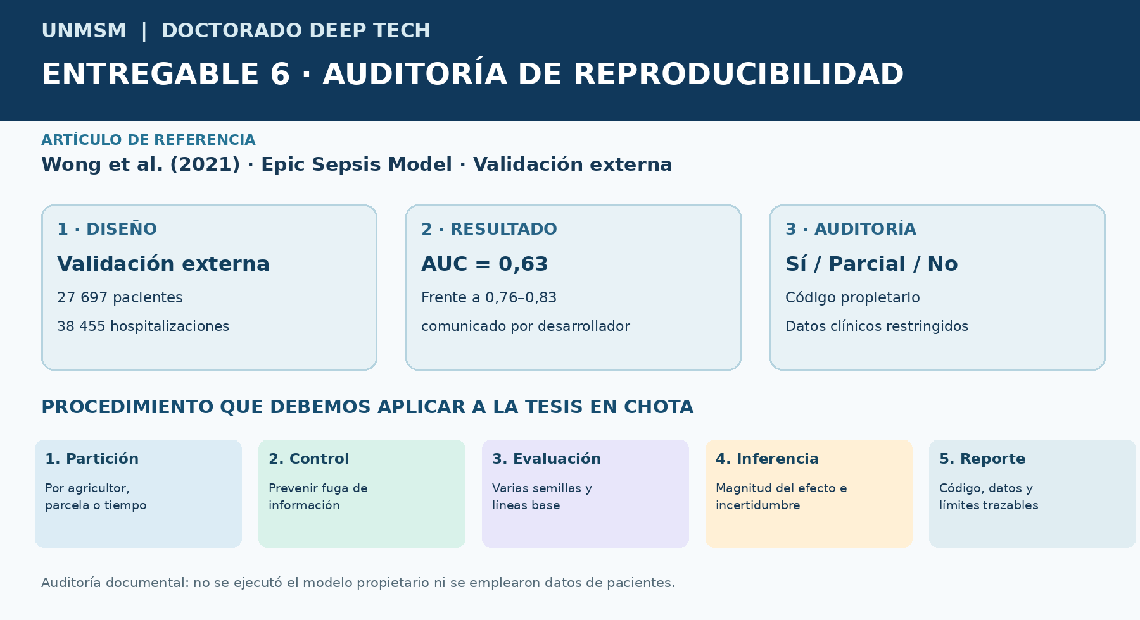
Infografía didáctica elaborada para sintetizar la Sesión 6 y su aplicación metodológica; sus gráficos ilustrativos no representan datos agrícolas recolectados.

9. Referencias
Wong, A., et al. (2021). External validation of a widely implemented proprietary sepsis prediction model in hospitalized patients. JAMA Internal Medicine, 181(8), 1065–1070. https://doi.org/10.1001/jamainternmed.2021.2626
Kapoor, S., & Narayanan, A. (2023). Leakage and the reproducibility crisis in machine-learning-based science. Patterns, 4(9), 100804.
Gaur, L. (2026). Session 6: Experimental Best Practices / Buenas prácticas experimentales [presentación del curso, UNMSM].

